Fabrication du savon de Marseille

On distingue, parmi les différents procédés employés, pour la fabrication du savon, ceux qui s 'opèrent de manière continu et ceux qui s'opèrent de manière discontinue.
Toutefois, quelle que soit la technique mise en œuvre, les graisses subissent une purification et une décoloration, puis elles sont traitées à chaud avec une lessive alcaline contenant de la soude ou de la potasse : c'est la saponification, au cours de laquelle des glycérides présents dans les graisses sont attaqués par la soude et se décomposent pour donner des sels d'acides gras et de la glycérine. La glycérine est ensuite séparée du savon et ce dernier est purifié. Les savons sont commercialisés sous différentes formes (liquides, solides, pâtes…) en fonction de l'utilisation prévue. Parfois, on leur ajoute d'autres substances afin d'améliorer leurs propriétés tensioactives et émulsionnantes ou encore pour leur conférer des propriétés spéciales (savons déodorants par exemple). Le savon de Marseille, ou " savon de ménage ", doit contenir au minimum 62 % de sels d'acides gras et au maximum 28 % d'eau.
Fabrication du savon de Marseille
Deux procédés de fabrications sont utilisés :
Le procédé à l'ancienne, où la cuisson de la pâte est réalisée dans le chaudron. Il s'agit de la méthode la plus traditionnelle.
La saponification est en continu. C'est une fabrication plus industrielle, adoptée vers la fin de l'ère "Antonin Roux et J.B. Paul" afin de faire face à la concurrence des détergents. Pour être plus contemporaine, cette méthode reste cependant très représentative des caractéristiques spécifiques du savon de Marseille.
Premier stade : Décoloration et épuration des matières premières
Il s'agit d'un blanchiment physique des corps gras, par une terre décolorante . Celle-ci a la propriété de fixer les impuretés; après filtration , les corps gras sont prêts à la saponification.
Deuxième stade : Saponification En chaudrons (à l'ancienne)
Empatage : On porte à ébullition le mélange de soude et d'huile en chauffant avec les serpentins dans lesquels circule la vapeur.
Relargage : On débarrasse la pâte de l'excès d'eau, des impuretés de matières grasses et de la glycérine en arrêtant l'ébullition (séparation en deux phases avec le savon qui surnage ).
Cuisson : Le savon contenant encore des matières grasses qui n'ont pas réagi, on chauffe à nouveau en rajoutant de la soude plusieurs fois et en laissant décanter à chaque fois pour séparer le savon des " lessives ". Le savon est maintenant terminé. La liquidation consiste à faire bouillir à gros bouillons une dernière fois en arrosant à l'eau pure pour précipiter au fond du chaudron les dernières matières étrangères et colorantes qui vont former le "gras". L'ensemble de ces opérations dure 10 jours.
Troisième stade : Cristallisation
Le passage de l'état liquide à l'état solide se fait par passage dans un atomiseur sous vide dans lequel le savon est pulvérisé. Il perd une partie de son eau et se solidifie en refroidissant. Puis le savon passe dans des boudineuses en série dans lesquelles il est compressé pour en faire une pâte homogène. Il sort des boudineuses au travers d'une filière qui permet l'ébauche de sa forme.
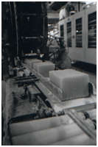
Quatrième stade : Moulage
La marque est imprimée sur le savon.
Cinquième et dernier stade : Enveloppage
On enveloppe le savon en morceaux unitaires ou en lots.

Le processus chimique qui aboutit au savon peut s'écrire ainsi :
HUILE ou GRAISSE + ALCALI = SAVON + GLYCERINE

Expérience : Fabrication d'un savon dur
But : préparer un savon dur par réaction d'une solution de soude (alcali) sur un corps gras.
I Chauffage à reflux
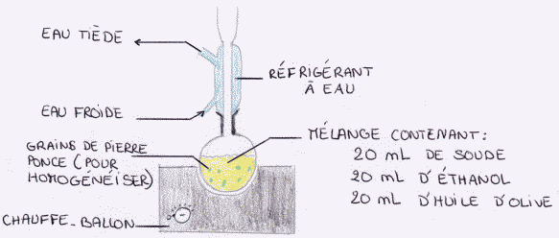
Protocole :
Introduire les pierres ponces dans le ballon de 250 mL
Introduire dans ce même ballon à l'aide d'une éprouvette 20 mL d'huile d'olive puis 20 mL d'éthanol et avec précaution 20 mL d'hydroxyde de sodium à 3 mol.
Agiter énergiquement pour homogénéiser le mélange
Poser le ballon sur le chauffe ballon et adapter le réfrigérant
Mettre en marche le réfrigérant et porter le mélange à ébullition pendant 30 minutes environ
Laisser refroidir quelques instants
Interprétation :
La réaction produite est la réaction de saponification d'un corps gras (huile d'olive). L'éthanol joue un rôle de solvant : il permet la solubilisation de l'huile hydrophobe (non miscible dans l'eau) et de la solution aqueuse de soude hydrophile. Le mélange se fait mieux
II Relargage
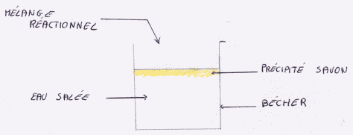
Protocole
Verser le mélange réactionnel dans un grand bêcher d'eau froide saturée en chlorure de sodium.
Remarque
Cette opération de relargage nous permet de séparer le savon du mélange réactionnel. Il y a une précipitation du savon car il est très peu soluble dans l'eau salée.
III Filtration
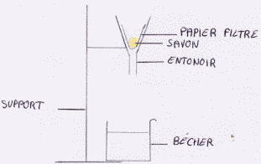
On recueille le précipité formé à l'aide d'un papier filtre placé dans un entonnoir. On récupère ainsi le savon solide par filtration.
On fait ensuite sécher le savon dans un moule pendant 24H à 48H
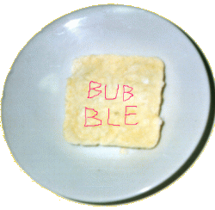
Et voilà notre savon, baptisé Bubble!
Source : http://operasavon.free.fr/fabrication.htm

